Отчет по теме №9 Алгоритмы сортировки

Работу выполнил:

Студент группы ИВТ(ВМК)-21

Рычков Родион Викторович

Алгоритмы сортировки - это одна из самых важных и фундаментальных задач в области компьютерных наук и информатики. Они используются для упорядочивания наборов данных в определенном порядке, например, в алфавитном, числовом или хронологическом порядке.

Существует множество различных алгоритмов сортировки, каждый из которых имеет свои преимущества и недостатки. Некоторые алгоритмы быстрее работают на определенных типах данных, другие имеют лучшую производительность в различных условиях, и выбор конкретного алгоритма зависит от конкретных требований и ограничений задачи.

Некоторые из наиболее распространенных алгоритмов сортировки включают в себя:

1. Сортировка пузырьком (Bubble Sort) - это один из самых простых и понятных алгоритмов сортировки, который работает путем сравнения и обмена соседних элементов. Он имеет сложность времени O(n^2) и может быть неэффективен для больших наборов данных. 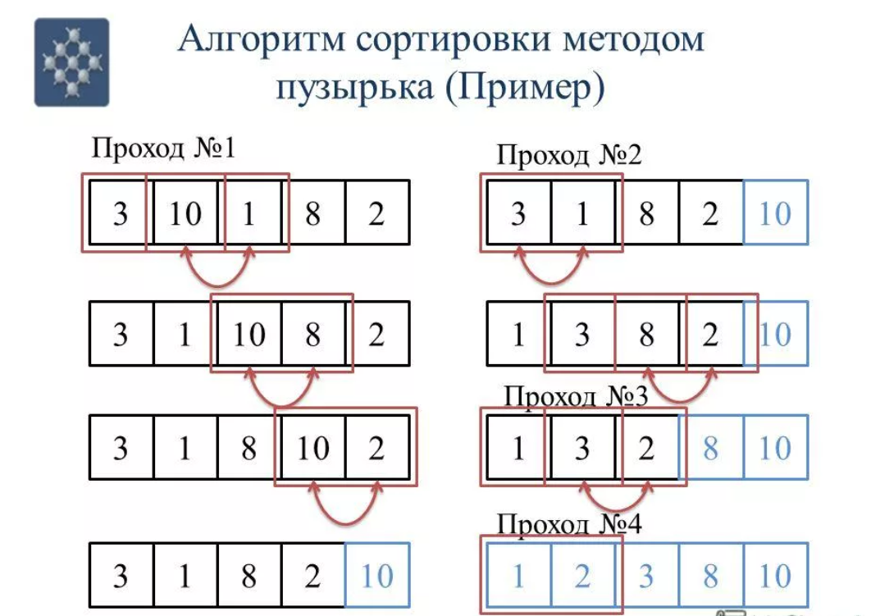
2. Сортировка вставками (Insertion Sort) - это алгоритм, который похож на сортировку пузырьком, но вместо сравнения и обмена соседних элементов он сравнивает текущий элемент с предыдущими элементами и вставляет его в правильную позицию. Он имеет сложность времени O(n^2) и также может быть неэффективен для больших наборов данных. 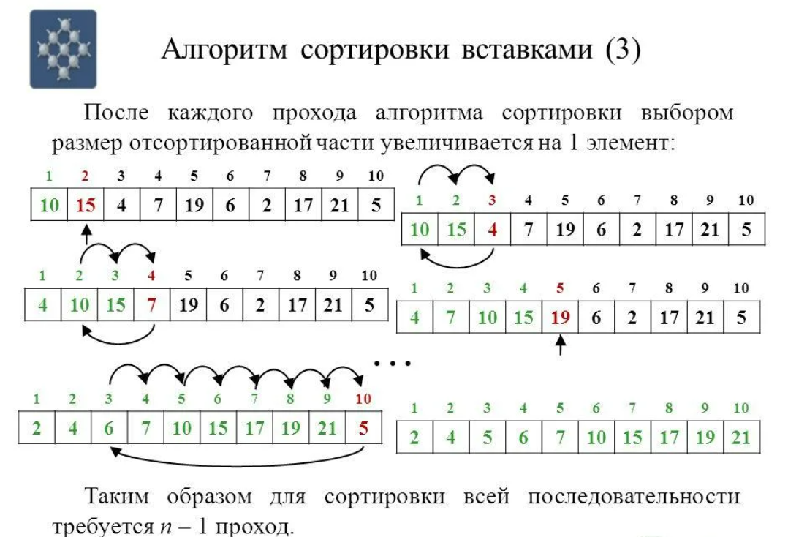
3. Сортировка выбором (Selection Sort) - это алгоритм, который на каждом шаге выбирает наименьший элемент из оставшихся и помещает его в правильную позицию. Он имеет сложность времени O(n^2) и также может быть неэффективен для больших наборов данных. 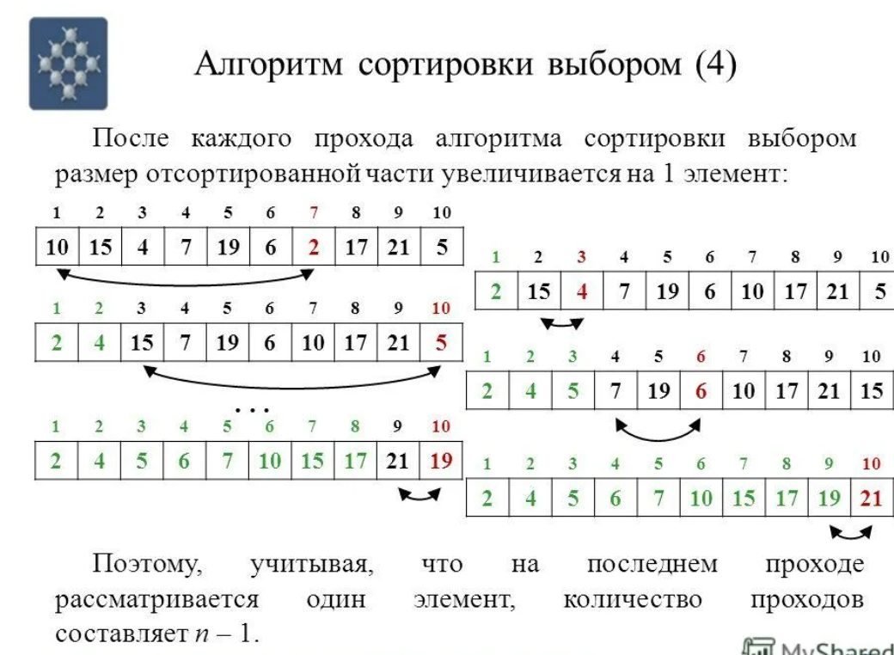
4. Сортировка слиянием (Merge Sort) - это алгоритм, который использует стратегию "разделяй и властвуй", разбивая набор данных на меньшие подмножества, сортируя их рекурсивно, а затем объединяя их в отсортированный массив. Он имеет сложность времени O(n log n) и обычно является более эффективным, чем сортировка пузырьком, вставками и выбором. 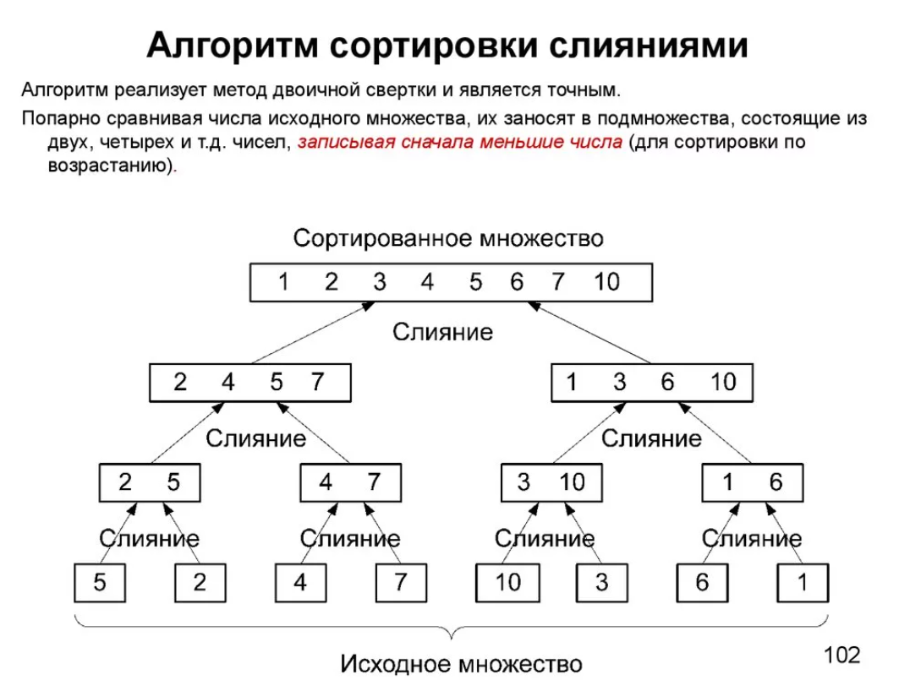
5. Быстрая сортировка (Quick Sort). Быстрая сортировка также использует стратегию "разделяй и властвуй". Алгоритм основан на выборе опорного элемента в массиве, и на основе этого элемента массив разбивается на две подмассива: те элементы, которые меньше опорного элемента, и те, которые больше. Это происходит до тех пор, пока массив не будет полностью отсортирован. 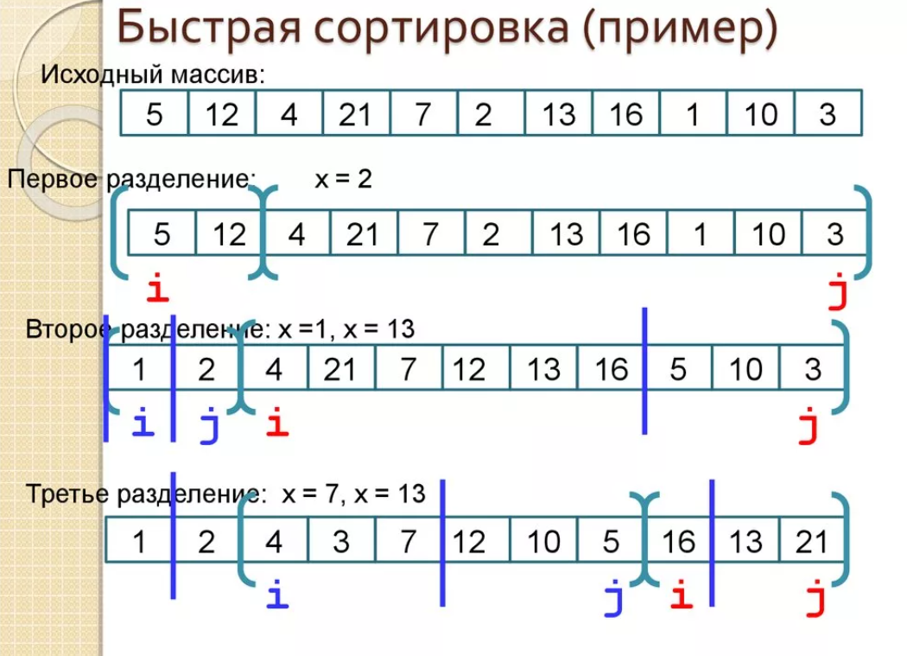
6. Поразрядная сортировка (Radix Sort). Поразрядная сортировка используется для сортировки элементов в массиве, которые состоят из нескольких цифр или символов. Алгоритм сортирует элементы по одной цифре за раз, начиная с младших разрядов до старших. Для этого используются вспомогательные структуры данных, такие как очереди или списки.
7. Сортировка с помощью кучи (Heap Sort). Сортировка с помощью кучи - это алгоритм, который основан на структуре данных "куча". Куча - это бинарное дерево, в котором каждый узел имеет не более двух потомков, и каждый потомок имеет значение, которое меньше (или больше, в зависимости от выбранного порядка сортировки) значения родительского узла. Суть алгоритма заключается в том, что мы сначала строим кучу из набора данных, затем извлекаем наибольший (или наименьший) элемент и помещаем его в конец массива. После этого мы уменьшаем размер кучи на один элемент и повторяем процесс, пока в куче не останется только один элемент. Сложность сортировки с помощью кучи составляет O(n log n) в худшем, среднем и лучшем случаях. Кроме того, этот алгоритм не требует дополнительной памяти для хранения данных, так как сортировка выполняется непосредственно в исходном массиве. Однако, по сравнению с быстрой сортировкой, сортировка с помощью кучи имеет больший коэффициент множителя, что делает ее менее эффективной на небольших наборах данных.

Используемые источники:  
<https://www.bibliofond.ru/view.aspx?id=792046>

